# 华东师范大学软件工程学院实验报告

|  |  |  |
| --- | --- | --- |
| **实验课程**：计算机网络 | **年级**：2018级 | **实验成绩**： |
| **实验名称**：UDP | **姓名**：陈俊潼 |  |
| **实验编号**：⑥ | **学号**：10185101210 | **实验日期**：2019.12.10 |
| **指导教师**：刘献忠 | **组号**：- | **实验时间**：13:00-14:30 |

1. **实验目的**

1. 学会通过Wireshark获取UDP消息

2. 掌握UDP数据包结构

3. 掌握UDP数据包各字段的含义

4. 了解UDP协议适用领域

**二、实验内容与实验步骤**

**Step One: Capture a trace**

使用Wireshark捕捉TCP数据包。

**Step Two: Inspect a trace**

在Wireshark中查看包，辨析TCP数据包的结构。

**Step Three: TCP Segment Structure**

根据Wireshark提示的信息进一步分析TCP协议头中各个字段的含义。

**Step Four: Connection Setup/Teardown**

分析TCP协议建立和断开时的数据包，了解三次握手四次挥手的过程。

**Step Five: TCP Data Transfer**

分析IO Graph，认识TCP数据传输的速率和效率。

**三、实验环境**

macOS 10.5.1

Wireshark Version 3.0.6

电信宽带网络

1. **实验过程与分析**

**Step One: Capture a trace**

1. 在Wireshark的Options选项卡中启用Resolve network names，并勾选Wi-Fi的Promiscuous，并将过滤器filter设置成tcp and host billc.io，这样设置可以捕捉来自主机billc.io的tcp数据包。接下来点击开始按钮开始抓包：





1. 开始抓包后，在终端中输入命令 wget <https://billc.io>，等待下载完成：  
     
   
2. 回到Wireshark中停止捕获，可以看到已经有了许多TCP帧的记录：



**Step 2: Inspect a Trace:**

从列表中随便选择一个TCP帧，可以在Wireshark中看到详细信息：



可以看到在一个TCP数据包中含有以下信息：

* Source Port 源端口
* Destination Port 目标端口
* Sequence Number 序号
* Acknowledgment Number 确认号
* Header Length 头长度
* Flags 标记位
* Options 选项位

**Step 3: TCP Segment Structure**

分析Wireshark内的内容，可以绘制TCP数据帧各个字段的结构如下：

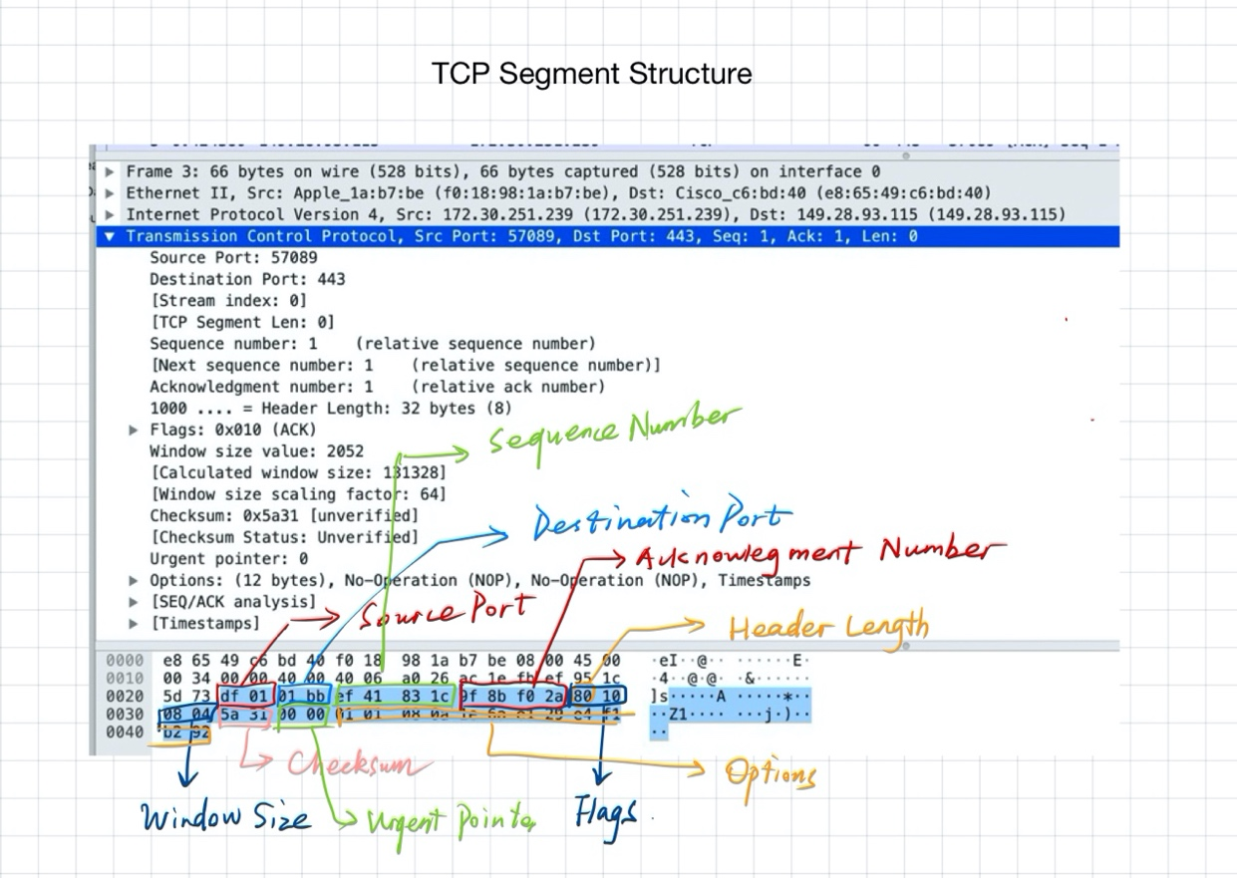

简化成表格如下：

|  |  |
| --- | --- |
| Source Port = 2 bytes | Destination Port – 2 bytes |
| Sequence Number – 4 bytes | |
| Acknowledgement Number – 4 bytes | |
| Flags – 2 bytes | Window Size – 2 bytes |
| Checksum – 2 bytes | Urgent Pointer – 2 bytes |
| Options – Varied Length | |

**Step 4: TCP Connection Setup/Teardown**

***Three-way Handshake***

在过滤器中使用tcp.flags.sync==1来找到第一帧即SYN Packet：



向后观察数个数据包，绘制出TCP三次握手的示意图如下：

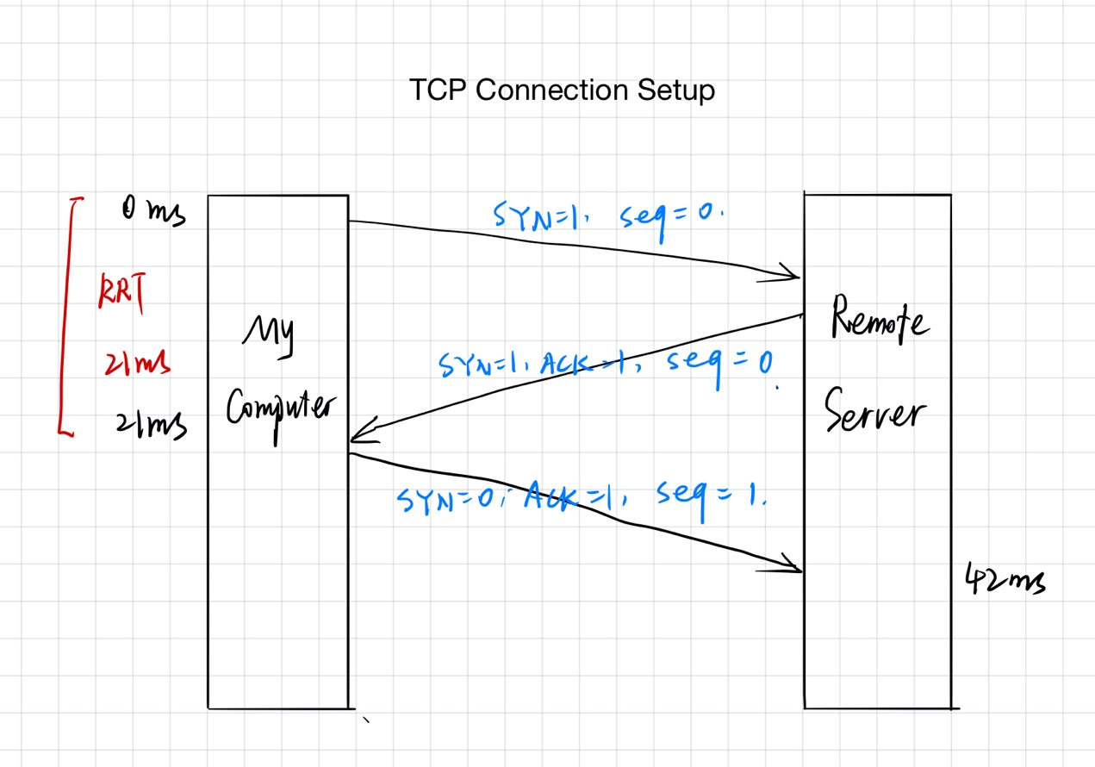

***Connection Options***

接下来观察SYN包的连接选项部分，对于实验手册中的问题回答如下：

*1. What TCP Options are carried on the SYN packets for your trace?*

**

如图所示。在SYN包的选项位部分使用了Maximum Segment Size，用于指定最大段的大小；使用了No-Operation位和End of Option List位，没有实现任何功能，但可以用来进行字节填充；使用了Windows scale位，指定了接受窗口乘以的倍数，用来使接收方获得真正的窗口大小，获得更大的单帧大小；使用了Timestamp来记录时间信息，使用SACK来允许数据乱序传输。

***FIN/RST Teardown***

前往列表底端寻找发出FIN信号的第一帧：



根据49，50和51三个数据包的数据，可以绘制TCP终止过程的示意图如下：

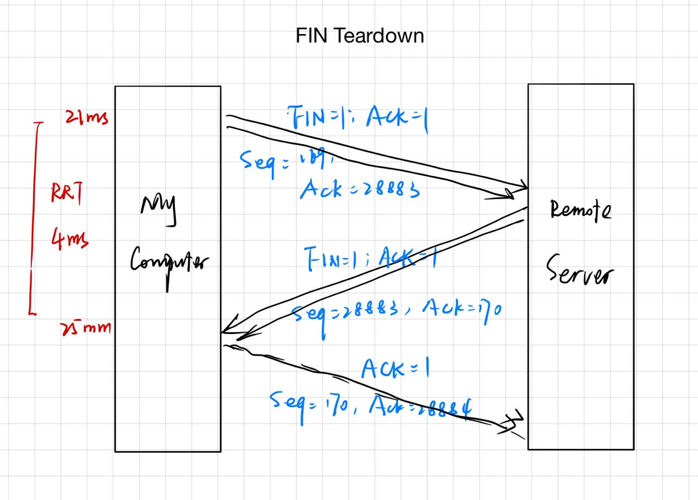

可以看到FINAL信号是先由本地计算机发出的。可以发现，第一个ACK和第二个FIN被组合在了同一个段中，所以看起来只有三个数据段。

**Step 5: TCP Data Transfer**

使用Statics菜单下的IO Graph功能，调整时间间隔为100ms，即0.1s，将Y轴的单位更改为Bits。由于目标传输使用了HTTPS协议，所以对于tcp.srcport和tcp.dstport的过滤器，应当为443端口来分辨发送和接受数据。

为了得到一个比较平稳的图表，重新使用命令

wget https://www.apple.com.cn/105/media/cn/macbook-pro-16/2019/fa0563a0-8534-4e01-a62a-081b87805fea/films/product/macbookpro-16-product-tpl-cn-2019_1280x720h.mp4 来从苹果官网下载一个大约100MB的文件。连接完成以后并设置图表颜色后，可以看到以下图表：



分析图表，回答实验手册上的问题如下：

1. *What is the rough data rate in the download direction in packets/second and bits/second once the TCP connection is running well?*

将Y轴设置为Bits，可以看到平均大概为1.8*10^7Bit/0.1s。换算单位可得平均传输速度大概为21.46 MB/s.将Y轴设置为Packet：



可以看到每一秒的下载帧大概有14700个。

1. *What percentage of this download rate is content? Show your calculation*. To find out, look at a typical download packet; there should be many similar, large download packets. You can see how long it is, and how many bytes of TCP payload it contains.

查看一帧下载数据包：  
  
帧的总大小为1494字节，其中TCP有效载荷的大小为1428字节。所以传输率为1428/1494 * 100% = 95.58%。

1. *What is the rough data rate in the upload direction in packets/second and bits/second due to the ACK packets?*

观察图表可得，上传方向的数据率大概为1000 packets/second， 7 * 10^6 bits/second.

1. *If the most recently received TCP segment from the server has a sequence number of X, then what ACK number does the next transmitted TCP segment carry?*

ACK表示下一个希望接受的序号。所以应当为X+接收到的这一帧的TCP载荷的大小。

1. **实验结果总结**

通过本次实验，我掌握了使用Wireshark捕捉TCP数据包的方法、系统性的了解了TCP协议头各个字段的含义、使用适用的领域，以及建立TCP连接时的三次握手和断开TCP连接的四次挥手的过程。通过分析这种严谨的建立连接、断开连接、差错重传的过程，我认识到TCP协议是一种面向连接的、可靠的、基于字节流的传输协议。

除此之外，通过使用Wireshark的IO Graph功能对TCP的传输过程进行分析，我对TCP传输的效率有了数量级上的认识。

**六、附录**

无